Zakup wykrojników do wykrawania próbek z nawierzchni sportowych.
Opis wykrojników - budowa oraz ważniejsze parametry.
Wykrojniki będą wykorzystywane do wycinania próbek do badań wytrzymałościowych z materiałów stosowanych jako nawierzchnie syntetyczne. Poniżej podano wymiary:
- wykrojnika opisanego w normie PN-EN 12230,
- wykrojnika opisanego w podręczniku World Athletics
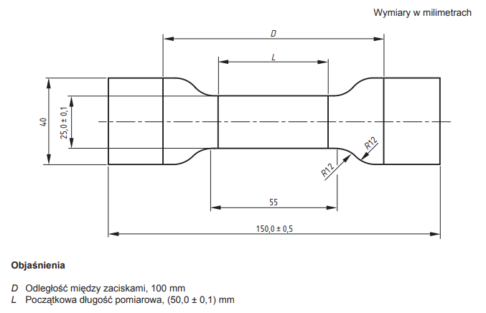
Rysunek 1 – Wykrojnik nr 1 zgodny z normą PN-EN 12230

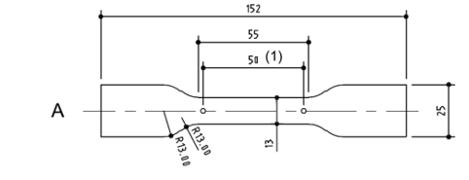
Rysunek 2 – Wykrojnik nr 2 zgodny z World Athletics

Wymagania:
- Wykrojniki z wysokiej jakości stali narzędziowej – ścianki wykrojników nie mogą się wyginać ani pękać podczas wycinania
- Potwierdzenie wzorcowania wszystkich wymiarów tylko wykrojnika nr 1 (opisanych w normie PN-EN 12230:2005) mających wpływ na uzyskiwany wynik przez akredytowane/specjalistyczne laboratorium
- Gwarancja na oba wykrojniki min. 12 miesięcy

